Муниципальное бюджетное учреждение культуры

«Централизованная библиотечная система»

Красногвардейский район РК

КРАЙ РОДНОЙ – Я ТЕБЯ ВОСПЕВАЮ

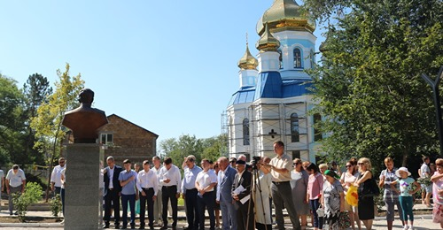

Библиографическое пособие
посвященное 236-летию со дня его основания

п. Красногвардейское
2020 год

Край родной – я тебя воспеваю [Текст]: библиографическое пособие /сост. Е. Кубаткина. - МБУК «ЦБС» Красногвардейский
р-он.- 2020. – 15 с.: ил.

Введение
Уважаемые читатели! Вашему вниманию предлагается библиографическое пособие «Край родной - я тебя воспеваю» посвященное 236-летию со дня его основания.
Мы по праву гордимся нашим краем, его славной историей и традициями, современными достижениями и главным богатством – трудолюбивыми, талантливыми и доброжелательными жителями. Теми, кто добросовестно трудится на красногвардейской земле, теми, кто своими успехами прославляет его в других регионах республики.
Красногвардейский район – это Родина одиннадцати Героев Социалистического Труда, участников чемпионатов мира, победителей международных и всероссийских конкурсов и фестивалей, высококвалифицированных специалистов, которые своим каждодневным трудом и талантом делают нашу жизнь лучше. С каждым годом наш район меняется, приобретая новые черты, но сохраняя при этом свой неповторимый исторический и культурный облик.
Здесь представлены следующие разделы:
- Введение
- История
- Красногвардейский Краеведческий музей
- Памятники поселка
- Красногвардейская центральная районная библиотека
Библиографическое пособие составлено на основе фонда МБУК «ЦБС» Красногвардейского района РК, материалы газеты «Огни маяка» и Красногвардейский сайт райгосадминистрации. Для широкого круга читателей.

Нам жителям, дорог каждый год, каждый день, прожитый здесь в родном поселке…

История
Поселок Красногвардейское отмечает 236 годовщину со дня образования.
Село Курман-Кемельчи упоминается в списках населенных пунктов Российской империи еще в 1865 г. История села Курман-Кемельчи тесно связана с именем немецких помещиков Люстихов: Данила Осиповича, его сына Антона и внучки Анны. Как пишет в очерке «По следам Люстихов» В. Каспер («Немцы в Крыму», очерки истории и культуры), Д. Люстих появился в наших краях в 70-е гг. Х1Х в. в связи со строительством железной дороги Севастополь -Лозовая. У него были имения в Бешуй-Эли (Пятихатка), Ташлы-Кипчак (Клепинино), где он открыл народную школу на 40 учащихся. На содержание этого учебного заведения выделялось 1000 рублей в год. После смерти Д. Люстиха, в 1874 г, его сын Антон Данилович наследует его собственность – 25400 десятин земли и общественные обязанности. Правильно оценив то обстоятельство, что Курман – Кемельчи можно превратить в центр хлеботорговли, Антон начал строить и сдавать в аренду амбары для зерна. В 1890 г. Антон Данилович Люстих, не считаясь с большими затратами, вырыл в поселке глубокий артезианский колодец. Были построены: мельница Капко, цирюльня Цыгоева, пивная и лимонадная фабрики Плисова, пекарня и харчевня Угневенко. Появляются в Курмане гостиница, больница . В новогоднем номере газеты «Крым»(№ 1, 1903 г.) сообщалось о том, «что третьего дня освящена церковь в поселке при станции Курман – Кемельчи». Церковь была построена на средства, завещанные А. Люстигом (Антон Данилович умер в 1896 г.) После его смерти в его имении на хуторе Антоновка (ул. Титова и Элеваторная в пгт. Красногвардейское) в течение 1896-1897 гг. проходили торги.
Что же осталось наследникам Антона Даниловича после торгов? Немало. Это родовое имение Ташлы-Кипчак, в котором жил его племянник Евгений Осипович Люстих, контора наследников и дом Люстиха в Курман-Кемельчи, где земство проводило свои заседания и был читальный зал для всех желающих. Остались в личном владении наследников сад при деревне Отарчик, часть земель и огромный капитал, получаемый от сданных в аренду земель и проданного имущества. В Даниловке были прекрасные усадьбы с постройками, садами и колодцами, менонитская церковно-приходская школа с интеллигентным молодым учителем. По вечерам у него собирались обыватели для полезных бесед, чтения газет и слушания фисгармонии, на которой играл учитель. Культура, добропорядочность и доброжелательность населения поражала приезжавших в Даниловку. Дочь Антона Люстиха также занималась благотворительностью. Когда началась Первая мировая война и стали поступать с фронта раненые, она написала письмо председателю Перекопской земской управы, что они с братом представляют свой дом в поселке Курман-Кемельчи в распоряжение Управы для раненых, причем, этот дом будет снабжен 20-ю кроватями с соответствующим количеством белья и одеял, а так же две тысячи пудов пшеницы и 10 голов молодого рогатого скота. Несмотря на свои немецкие корни, Люстихи своей Родиной считали Россию и были верны ей.
(Валентина Султанова. «Огни маяка»,
№ 7, 15 февраля, 2008 г.)

В 1921 г. Курман-Кемельчи стал поселком, центром Курманского района, входившего в состав Джанкойского уезда, а в октябре 1923 г. он вошел в состав Джанкойского района, в сентябре 1930 г. – в состав Биюк-Онларского района.
Постановлением ВЦИК РСФСР от 23.01.1935 г. «О новой сети районов» и Постановлением ВЦИК от 26.01.1935 г. «Об образовании новой сети районов Крымской АССР» образован Тельманский район с центром поселка Курман-Кемельчи.
Указом Президиума Верховного Совета РСФСР «О переименовании сельских советов и населенных пунктов Крымской области» от 21 августа 1945 г. поселок Курман-Кемельчи был переименован в поселок Красногвардейское, а район – в Красногвардейский.
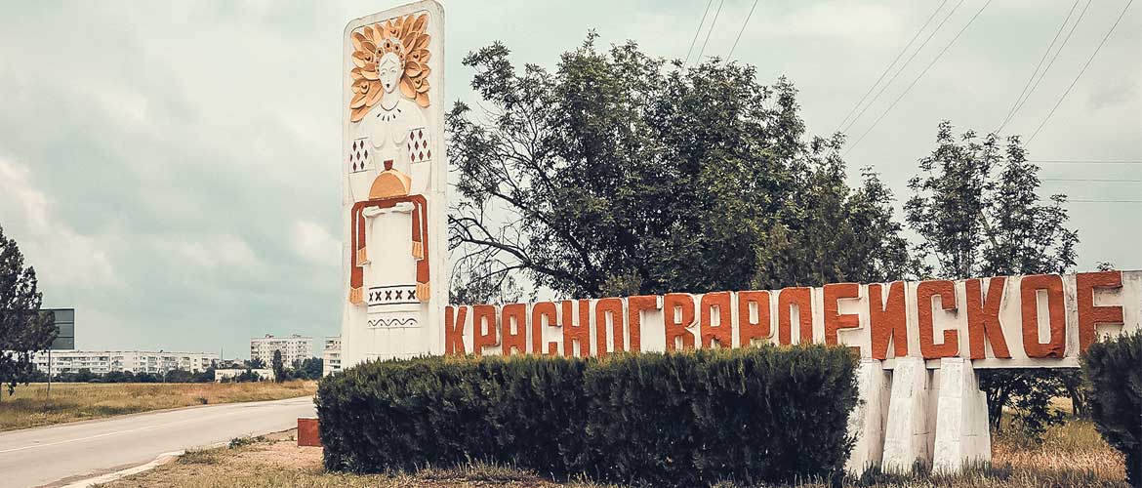
Сайт:http://simblago.com/naselennie_punkti_krima/krasnogvardeyskiy_rayon/1507-krasnogvardeyskiy-rayon.html

Одним из самых важных и значимых событий поселка к этой дате, стала установка Аллеи Героев в центральном парке пгт Красногвардейское в честь 75-летия со Дня Победы в Великой Отечественной войне. Всего на Аллее Славы установлено 5 бюстов "Героям Советского Союза", которые оставили свой след в истории государства, Республики Крым и Красногвардейского района: Абдураманову Узеиру Абдурамановичу, Кондрашину Андрею Кузьмичу, Чупилко Михаилу Куприяновичу, Цурцумия Александру Пехувичу, Октябрськой Марии Васильевне. Первый бюст Абдураманову Узеиру Абдурамановичу открыл его сын Шевкет Абдураманов.
Аллея Героев

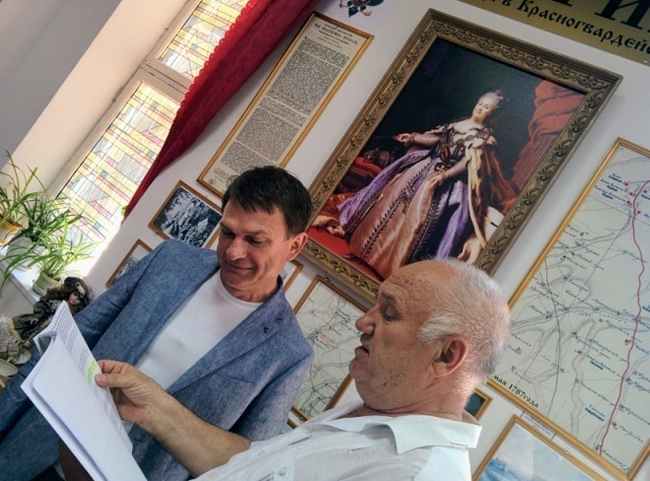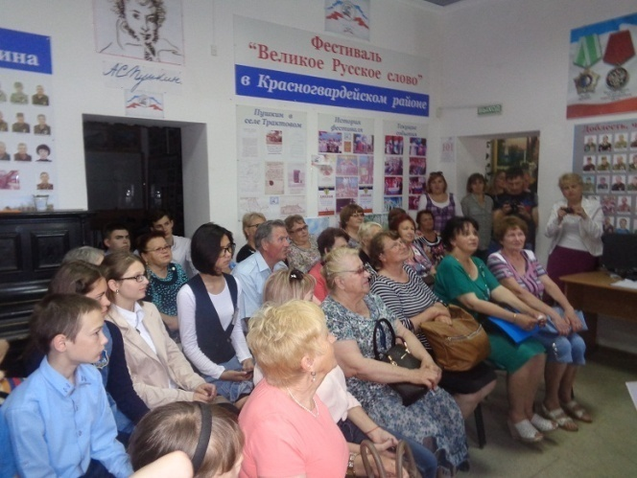
Красногвардейский Краеведческий музей
Красногвардейский районный краеведческий музей — объект исторического, природного и культурного развития как поселка Красногвардейское, так и его района. 9 мая 1995 года, в год 50-летия Победы в Великой Отечественной войне, состоялось торжественное открытие музея. Он расположен на площади 320 кв. м в здании постройки первой половины XX века. Экспозиция, созданная под руководством Н. Секурова и оформленная художником В. Заславским, рассказывает об исторических событиях в районе, людях, внесших наиболее существенный вклад в его становление, земляках — участниках войны и партизанского движения, воинах — «афганцах», трудовых достижениях передовиков производства одного из самых известных районов полуострова. Музейный фонд составляют 4700 экспонатов, среди которых многие уникальны. Это и предметы быта конца XIX — начала XX века, принадлежавшие представителям различных национальностей — грекам, русским, эстонцам, немцам, крымским татарам, украинцам, и дневники-воспоминания командира Биюк-Онларского партизанского отряда Ф. Соловьева, и переходящие красные Знамена победителей Всесоюзного социалистического соревнования. В музее ведётся обновление экспозиции. Постоянно работают выставочный зал со сменными экспозициями, залы Великой Отечественной войны и природы, проводятся различные мероприятия. Ежегодно музей посещает около пяти тысяч человек. Сегодня краеведческий музей представляет собой центр культурной жизни населённого пункта, скорее даже его главную достопримечательность. Посетив музей, Вы попадете в тоннель историй и рассказов местного характера, узнаете множество подвигов местных жителей поселка, увидите глазами культурное наследие прошлых лет района.

Екатерининская миля
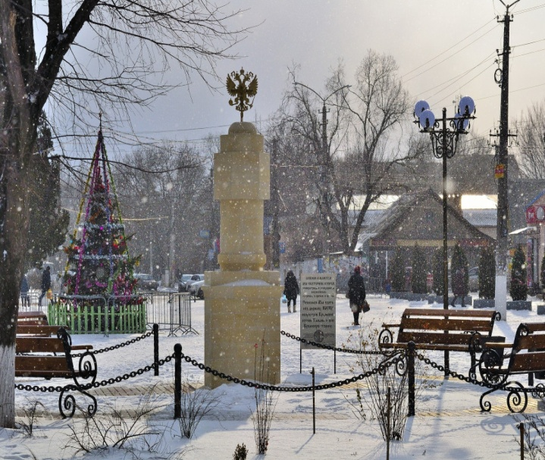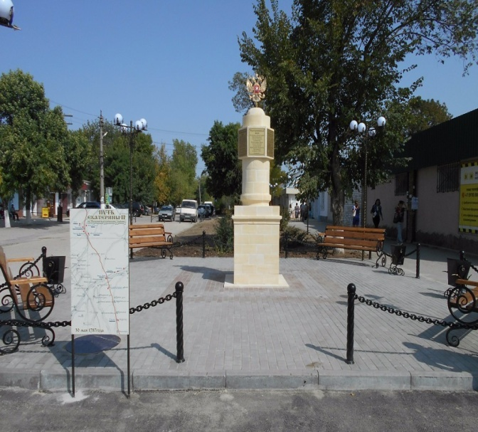
Воссозданная Екатерининская миля в п. Красногвардейское - сегодня одна из лучших всех аналогов в Крыму.

До наших дней сохранились архитектурные, исторические и ландшафтные памятники, связанные с путешествием 1787 года. Среди них, например, дорожные знаки, известные, как «Екатерининские мили»: на Северной стороне Севастополя, на 19-км шоссе Симферополь-Севастополь, на 29-км и на 98-км шоссе Симферополь-Феодосия, севернее горы Агармыш около с. Кринички Кировского района, в Бахчисарае у въезда в Ханский дворец, на территории городского Краеведческого музея в Старом Крыму. Екатерининская миля – дорожный знак в виде каменного сооружения, который устанавливался через каждые 10 вёрст (1 верста – 1,077 км) по пути следования Екатерины II по Крыму. Венчает сооружение золотой двуглавый орёл, символизирующий величие Государства России.
Идея установления Екатерининской мили в пгт. Красногвардейское впервые была озвучена в 2017 году Валерием Линевичем, директором МБУК «Районный краеведческий музей» в честь 230-летия Высочайшего путешествия российской государыни – Императрицы Екатерины Великой в «Волшебный полуденный край – Крым». При финансовой поддержке Главы администрации Красногвардейского сельского поселения Анатолия Ерохина, председателя Русской общины Крыма Красногвардейского района Александра Билиневича 12 сентября 2017 года – в День посёлка Красногвардейское в торжественной обстановке Сергей Павлович Цеков — член Совета Федерации Федерального собрания Российской Федерации, Председатель Русской общины Крыма открыл Екатерининскую милю.
Этому предшествовала большая и кропотливая работа. Делались эскизы, сметы. Шли поиски наиболее удобного места для её расположения. Воссоздать копию Екатерининской мили было предложено сооснователю компании Mimar-Q, техническому директору Исмету Абильтарову г.Симферополь. Безусловно, Mimar-Q воплотить идею в бетоне не составляло труда, но оригиналы Екатерининской мили на полуострове, воздвигнутые в 1784-1787-х годах, были выполнены из местных каменоломен породы камня – ракушечника. Потребовалось две недели для изучения конструкции постамента на примере оригиналов, расположенных вдоль дороги Симферополь-Бахчисарай, в самом Бахчисарае, перед входом в Ханский дворец. Пересмотрели массу литературы по истории архитектуры. В недельный срок компании Mimar-Q удалось воссоздать Екатерининскую милю из мелкозернистой породы камня – ракушечника Григорьевского каменного месторождения.
Сайт: https://krasnogvardmuseum.wordpress.com/type/image/

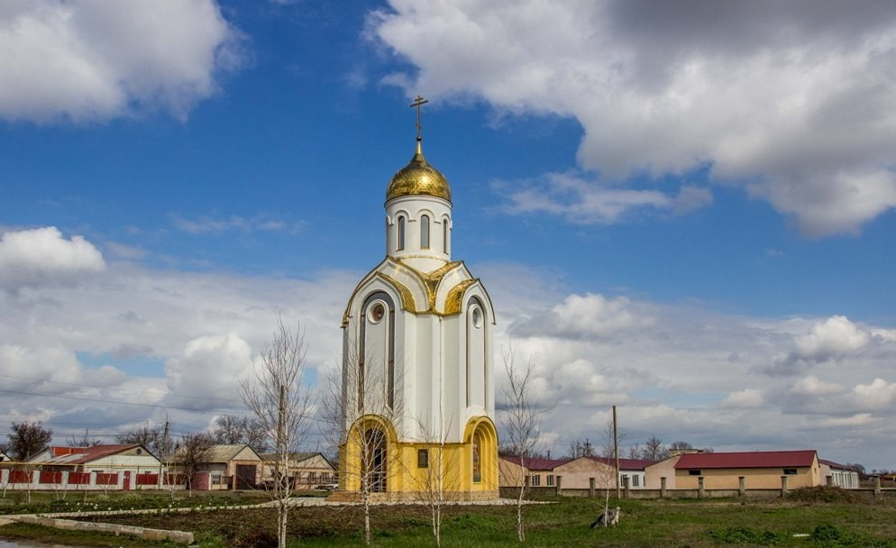

Часовня святого благоверного великого князя Александра Невского.

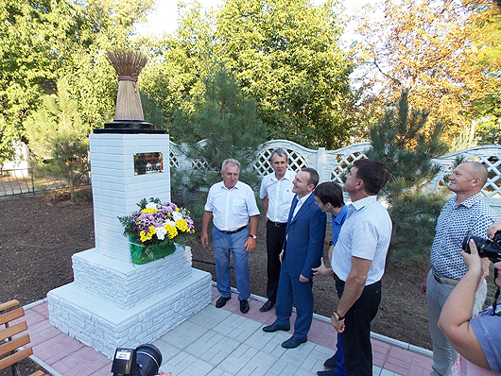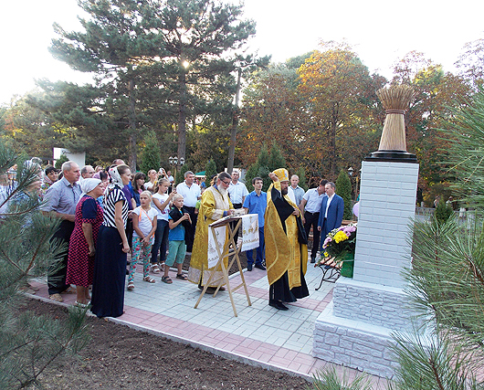
Сквер «Крымской весны» и памятный знак крымской пшенице.

12 сентября по инициативе Красногвардейской районной организации Русской общины Крыма (председатель – Александр Билиневич) в День поселка Красногвардейское в торжественной обстановке открыты сквер «Крымской весны» и памятный знак крымской пшенице. Мероприятие осуществлено в рамках совместного проекта «Я помню! Я горжусь!» районной организации Русской общины Крыма, Красногвардейского сельского поселения, районного краеведческого музея.
Торжественное открытие сквера «Крымской весны» символизирует победу многонационального духа и единства, свободного выражения крымчанами своей воли на общекрымском референдуме 16 марта 2014 года. Памятный знак крымской пшенице символизирует сельскохозяйственную специфику района. Таким образом мы отдаем дань уважения людям, взявшим на себя самую трудную и самую важную работу на этой земле – кормить страну. Это – символ силы и мощи нашего государства.

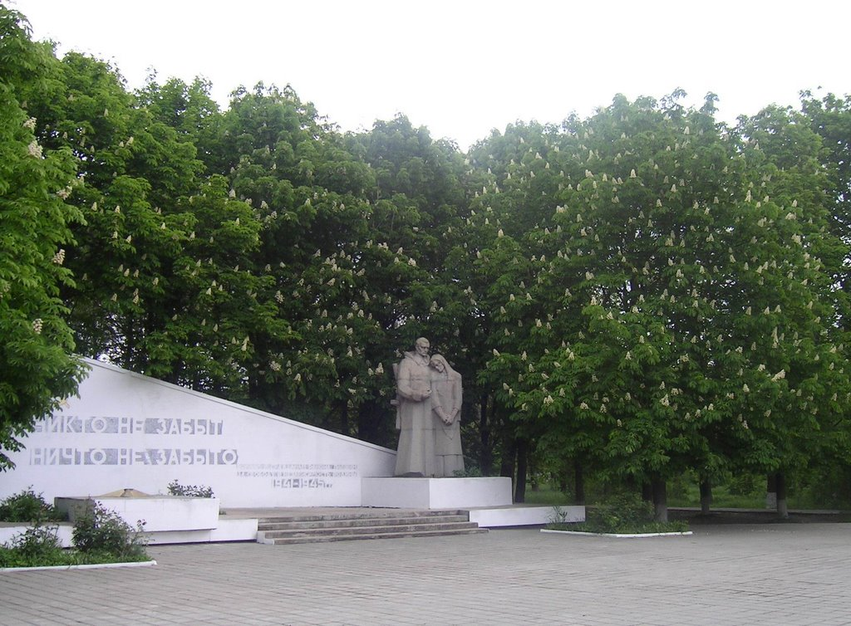
Памятник погибшим в годы Великой Отечественной войны

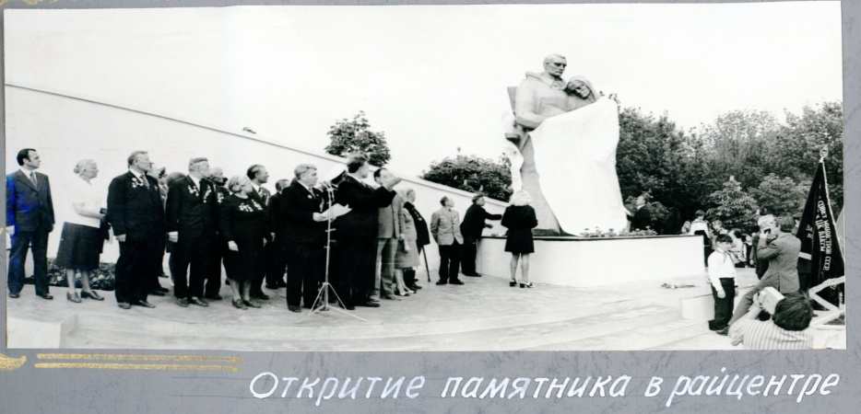
Надолго запомнится жителям поселка день 8 мая. В парк, к Аллее ветеранов, шел непрерывный поток людей. Они несли венки, букеты живых цветов к воздвигнутому в канун празднования 30-летия Великой Победы советского народа над германским фашизмом памятнику гражданам Красногвардейского, погибшим в годы ВО войны. Замерло все вокруг. Каждый стоящий в этот момент у подножия покрытого холстом памятника думал о тех, кто отдал самое дорогое жизнь за наши сегодняшние светлые мирные дни.
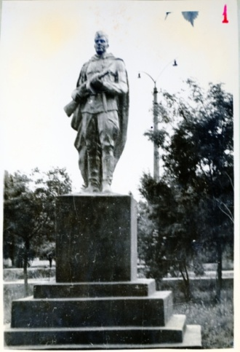
Памятник. Установлен в поселке Красногвардейское, Крымской области в 1959 году. Сооружен в честь 15-й годовщины освобождения п. Красногвардейское от немецко-фашистских захватчиков.
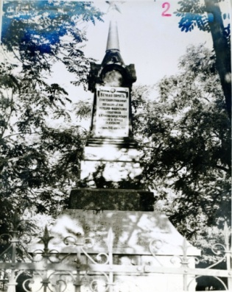 Памятник – обелиск. Установлен в парке поселка Красногвардейское, Крымской области в 1945 году. Захоронено 36 человек воинов Советской Армии и мирных жителей.
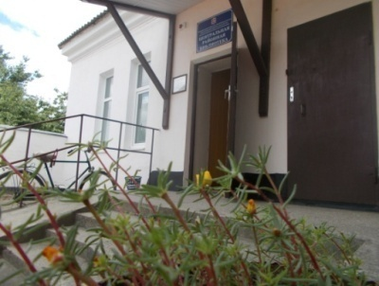

Красногвардейская центральная районная библиотека

Общая информация

Красногвардейской центральной районной библиотеке в этом году исполняется 97 лет.
Немного истории. Крым. Первые годы Советской власти. Село Курман – Кемельчи в 1923 году переходит в состав Джанкойского района. Двадцатилетний комсомолец Александр Бухаров, подручный слесаря Джанкойского железнодорожного депо, приезжает сюда с поручением создать избу-читальню. Джанкойский райком комсомола помогает с книгами, журналами, газетами. В Курман-Кемельчи под читальню выделяют помещение пункта питания для голодающих. Через неделю после приезда избача А. Бухарова библиотека открылась. Это было 1 октября 1923 года. Началась активная работа. Впервые прошла демонстрация кинофильма, был проведен вечер-спектакль. Александр хорошо играл на баяне и гармони, чем привлекал молодежь в часы досуга. Работал кружок по ликвидации неграмотности. Из Джанкоя приезжали комсомольцы с живой газетой «Синяя блуза» - агитационный эстрадно-театральный коллектив, представлявший новое революционное массовое искусство 1920-1933 гг. Выступали они в синих блузах и черных брюках (черных юбках). Весной 1924 года Александр привез футбольный мяч, объяснил, как надо играть в футбол.
По подписке читальня получала 9 газет и 5 журналов. Книжный фонд составлял 717 книг. В 1929 году библиотека получила статус «районная».
1 ноября 1941 года Курман – Кимельчи захватили гитлеровцы. Наступили тяжёлые дни оккупации. С апреля 1944 года начинается возрождение района. Районная библиотека вновь распахнула свои двери для читателей. С 1977 года она стала центральной районной. Директором тогда была Гаубер Вера Васильевна, в течение 30 лет, начиная с 1952 года.
Шли годы, менялось многое в жизни страны, но центральная районная библиотека всегда оставалась островком стабильности, внимательного и чуткого отношения к читателю. Сегодня Красногвардейская «ЦБС» - информационный, образовательный, культурный центр. Центр методической помощи для сорока восьми сельских библиотек-филиалов. Библиотека – это общение по интересам, знакомство с краеведением, мир интеллекта и накопленных знаний, синтез традиций и новаторства, библиотренд, который продолжает оставаться актуальным. И знайте, что здесь вас всегда будут рады видеть!
Библиотека предлагает:
* оперативное и качественное обслуживание читателей;
* доступ НЭБ и другим бесплатным библиотечным
ресурсам РФ;
* тематический библиографический поиск по заявкам;
* библиографические и аналитические указатели и обзоры;
* консультации читателям с автоматизированными системами, интернет – изданиями.

Наше кредо:

* интересы читателя – важнее всего;
* доступ информации и фондов библиотеки

Литература:
1. Готовчиков, Н.А. Берлин – в центре Крыма [Текст] /Н. Готовчиков, Ю. Гемпель. – Симферополь: Тарпан, 2011. – 70 с.
Книга о немцах – колонистах двух национальных немецких районов – Биюк – Онларского и Тельманского, основанных в 1935 году (ныне Красногвардейского). В основе – архивные данные, воспоминания старожилов, публикации из газет «Hoffnung», «Thalmanns Warheit», материалы из народного музея ордена Ленина колхоза «Россия».
2. Готовчиков Н.А. В семье единой [Текст]:о жизни многонационального коллектива колхоза «Россия» Крымской области, о дружбе и взаимопомощи людей разных поколений /Н. Готовчиков. – М.: Профиздат, 1991. - 96 с.
Книга о жизни многонационального коллектива колхоза «Россия» крымской области, о дружбе и взаимопомощи людей разных поколений, которые, преодолевая невзгоды и трудности, сумели поднять своё хозяйство и достичь больших успехов в труде и развитии социальной сферы.
3. Готовчиков Н.А. Звезды и тернии Ильи Егудина [Текст]:[Книга о легендарном председателе колхоза, его победах и испытаниях судьбой, о человеке, имя которого навсегда сохранит история…]. – Симферополь: Доля, 2013. – 304 с.
Илья Егудин – легендарный человек, один из самых выдающихся руководителей колхозов в СССР. На долю этого человека сыпались не только звёзды, были и тернии, и трагические страницы.
4. Готовчиков Н.А. Земля курманская [Текст]: Очерк о Красногвардейском районе АРК / Н.А. Готовчиков., ред., Л.Н.Миронец, Н.Я.Козлова, тех. ред. В.Ю Голубева .-Симферополь, 1995.-123с.
Книга о районе – это краткие вехи развития экономики, культуры, решения социальных проблем. Она – свидетельство тех славных дел, что свершились и свершаются на нашей курманской земле.
5. Готовчиков Н.А. Зона школьного звонка [Текст]: Из дневника директора / Н.А. Готовчиков.-Симферополь, «Таврия», 2004.-282с.
В книгу вошли не только новеллы, а много статистики, фотографий, публикаций из газет и журналов. Всё это происходило в Восходненской школе и вокруг неё. Книга интересна каждому: ведь школьные годы особенные в памяти. И, конечно, она очень дорога выпускникам Восходненской школы, известнейшей в Крыму и в Украине в 70 – 80 –е годы.
6. Готовчиков Н.А.Евреи колхозники [Текст]:[О судьбах еврейских колхозов в Крыму]. – Симферополь: Доля, 2011. – 144с.
Книга о еврейском колхозе в центре степного Крыма, об удивительных людях, преобразовавших степь в цветущие сады и виноградники. Книга документальна, но обо многом рассказывается впервые. Почему? Ответ – на страницах книги. Здесь начался полёт степного орла – легендарного Ильи Егудина.
7. Готовчиков Н.А. Единственная или Женщина – танк [Текст]: документальная повесть о Герое Советского Союза М.В. Октябрьской. – Симферополь: ООО Крымполиграф, 2017. – 48 с.
О судьбе легендарной женщины, великой дочери нашей Родины Герое Советского Союза Марии Васильевны Октябрьской. М.В. Октябрьская (М. Гарагуля) – слава всей Крымской земли, всей огромной и великой России.
8. Готовчиков Н.А. Криворотов, или Притяжение земли [Текст]:Страницы из жизни председателя колхоза, хроники будней и праздников «россиян» /Н. Готовчиков. – Симферополь: Доля, 2012. – 328 с.: ил.
Книга о выдающемся руководителе АПК, известном не только в СССР, но и далеко за его пределами – о Герое Социалистического Труда Криворотове Владимире Ивановиче и легендарном колхозе «Россия». Здесь всё – правда. В колхозе были блестяще решены экономические, социальные задачи. Сотни делегаций почти всех стран мира с восхищением знакомились с агрогородком, предприятиями, садами, огородами, животноводческими комплексами.

9. Готовчиков Н,А. Над селом время «Ч» [Текст] : Очерки о рождении и гибели колхозов /Н.А. Готовчиков.-Симферополь: Доля, 2008.-296с.
Эта книга хроника рождения и гибели агропромышленного комплекса Украины. Наш район поистине уникален. У него – интереснейшая история. Некогда безводная степь была преобразована в настоящий оазис: зазеленели виноградники, щедрые урожаи давали сады. Получали по 270-280 тонн зерновых в год, надаивали свыше 100 тыс. тонн молока, в колхозах и совхозах были мощные перерабатывающие предприятия .Особенно памятным событием стал приход воды Северо –Крымского канала. Как в капле росы отражается солнце, небо, мир, так и в книге «Над селом - время «Ч» - жизнь села, трагические судьбы хлеборобов, крестьян.
10. Готовчиков Н.А. Право на бессмертие [Текст]:сведения о наших земляках, участниках Великой Отечественной войны 1941 – 1945 гг /Н.А. Готовчиков.- Симферополь, «Таврия», 2005.-184с.
Здесь собраны сведения о наших земляках, фронтовиках, жителях Красногвардейского района , участниках Великой Отечественной войны 1941 – 1945 гг. (Мария Октябрьская, Григорий Романенко, Вера Соверткова и др. )

11. Готовчиков, Н.А. Судьба моя краснополянская… [Текст] /Н.А. Готовчитков. – Севастополь: ООО НПЦ ЭКОСИ - Гидрофизика, 2015. – 260 с.: ил.
Село Красная Поляна расположено в степной зоне Крыма. Удивительная судьба его жителей, его история, которой уже свыше 230 лет. Эта книга – летопись села с тех давних лет, от его основания до наших дней. Книга приходит к своим героям – землякам, ветеранам, школьникам ( она раскрывает историю района в отдельных очерках, поэтому пополнит список краеведческой литературы и полезна будет всем жителям и гостям района).
12. Готовчиков, Н.А. Я - учитель [Текст] /Н.А. Готовчиков., Н. Тамбовцева. – Симферополь: Таврия, 2007. – 336 с.
« Я – учитель» - книга очерков, хроника событий о становлении народного образования,(о сельских учителях, а школы в Красногвардейском районе были открыты ещё во 2-ой половине 19 –го века – это национальные школы в Карасане, Берлине, Александровке, Мишени и др. сёлах) о сегодняшних проблемах школы.
13. Линевич, В. Седой Курман [Текст] : исторический очерк Ч.1. – Симферополь: Доля, 2008. – 120 с.
Исторический очерк в двух частях, часть первая, о родном степном Крыме , Курман – Кемельчи, посёлок Красногвардейское.
14. Линевич, В. Седой Курман [Текст]: исторический очерк Ч.2. – Симферополь: Доля, 2010. – 256 с.
Исторический очерк в двух частях, часть вторая, о родном степном Крыме , Курман – Кемельчи, посёлок Красногвардейское.
15. Линевич, В. Был ли Лермонтов в Крыму? [Текст]: исторический очерк / В. Линевич. – Симферополь: ООО Крымполиграфбумага, 2014. – 136 с.
Данное издание – попытка переосмысления существующих документов и материалов о возможном посещении поэтом М.Ю. Лермонтовым нашего Крыма в 1840 году.
16. Линевич, В. Лучшая сказка Крыма, или Дама без имени[Текст]: исторический очерк / В. Линевич. – Симферополь: ЧП Рубинчук А.Ю.; ООО СГТ, 2013. – 142 с.
В книге впервые, на тщательном анализе существующей литературы о похороненной в Старом Крыму графине Гаше, отождествляемой с известной похитительницей «ожерелья королевы» графиней де Ламотт, предпринимается реальная попытка разделить двух графинь на два разных персонажа этой красивой легенды. Вновь открывшиеся исторические источники указывают на действительное существование в истории двух разных героинь – Гаше и де Ламотт, связанных легендой в единое целое.
17. Лопушанский, А.И. Я - ополченец [Текст]: публицистика /А.И. Лопушанский. – Симферополь, 2017. – 266с.
Книга посвящена героической борьбе крымского народа, всем тем, кто в решающие минуты, а затем и дни встал на защиту желаний и чаяний жителей Крыма, всем тем, кто обеспечил проведение референдума «Крымская весна» - ополченцам, верой и правдой служившим своему народу, великой Родине.

Адрес:
297000
п. Красногвардейское,
ул. Энгельса, 21
e-mail: biblioteka.77mail.ru
сайт: biblioteka123.ulcraft.com/o_nas
телефон: 2 – 48 - 11
Приглашаем Вас каждый день
с 8.00 до 17.00
( кроме воскресенья)
Последний день месяца -
санитарный

Составил библиограф: Кубаткина,Е.

